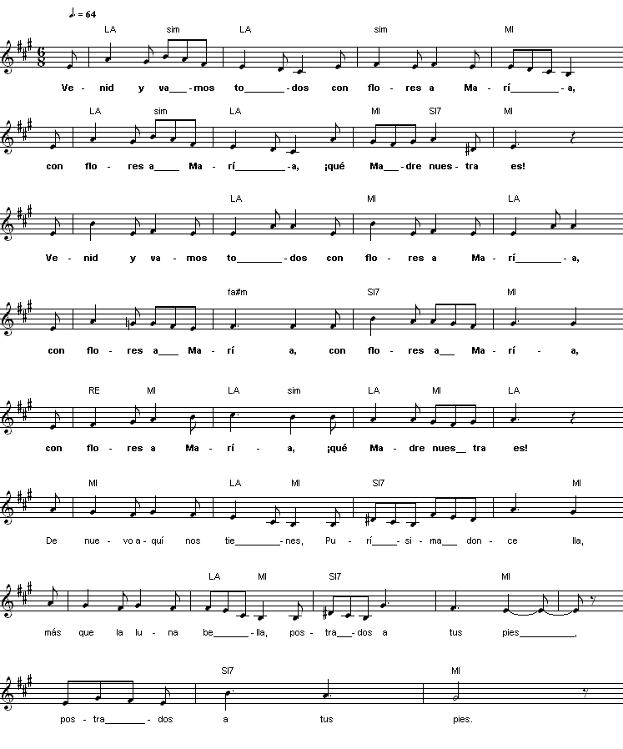
VENID Y VAMOS TODOS

Venid y vamos todos - con flores a María,
con flores a María, ¡qué Madre nuestra es!
Venid y vamos todos - con flores a María,
con flores a María, con flores a María,
con flores a María, ¡qué Madre nuestra es!
De nuevo aquí nos tienes, Purísima doncella,
más que la luna bella, postrados a tus pies,
postrados a tus pies.
Al aceptarle al ángel - la alianza salvadora,
abrió tu fe el camino - que nos conduce a Dios,
que nos conduce a Dios.
Por servir a tu prima - cruzaste las montañas:
es esta entrega alegre - la que hoy nos pide Dios,
la que hoy nos pide Dios.
Tú que en Belén nos diste - en Cristo nueva vida,
hoy quieres que le demos - a otros por amor,
a otros por amor.
Tú que en Caná notaste - que el vino les faltaba,
alcánzanos que a todos - prestemos atención,
prestemos atención.
Junto a la Cruz de Cristo - Tú fiel permaneciste:
que estemos siempre cerca - del pobre en su dolor,
del pobre en su dolor.
Orando Tú atrajiste - a Dios Espíritu Santo:
nos pides que hoy seamos - su luz y su calor,
su luz y su calor.
Venimos a ofrecerte - las flores de este suelo,
con cuánto amor y anhelo, Señora, Tú lo ves,
Señora, Tú lo ves.
Tu poderosa mano defiéndanos, Señora,
y siempre desde ahora - a nuestro lado estés,
a nuestro lado estés.
Tú quieres que anunciemos - a todos la esperanza,
en la futura gloria - que Cristo prometió,
que Cristo prometió.

